**Hướng dẫn cách tải phần mềm**

**Dowload folder này về**

**Lưu nó vào ổ C**

**Tạo shortcut**

**Hướng dẫn sử dụng**

Khi mở phần mềm, hệ thống sẽ cho lựa chọn các chức năng VD: thêm từ, ôn tập, mở file,...

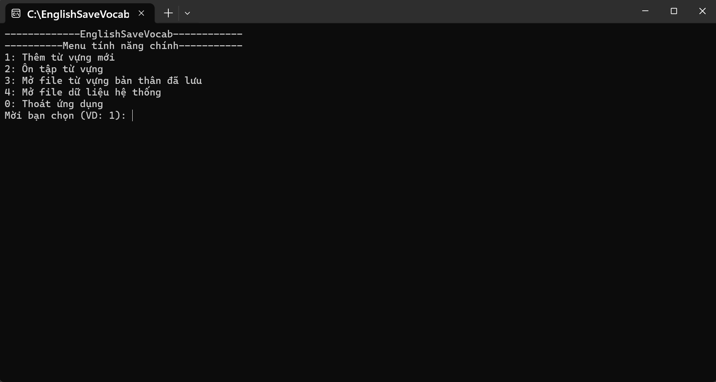

Vui lòng chọn các số ứng với tính năng mong muốn gồm 1 2 3 4. Nếu nhập khác ngoài 4 số này, hệ thống báo lỗi: **Lỗi kí tự.**

**Tính năng thêm từ mới.**

+ Ban đầu đề xuất người dùng nhập một từ vựng tiếng Anh, sau đó nhập nghĩa tiếng Việt và cuối cùng là nhập từ loại của từ tiếng Anh đó.

+ Ở phần nhập từ loại, chỉ được nhập danh từ, động từ, tính từ và trạng từ tương ứng với nhập vào các từ sau: “V”; “v”; “N”; “n”; “ADJ”; “ADj”; “Adj”; “adj”; “adJ”; “aDJ”; “aDj”; “ADV”; “ADv”; “Adv”; “adv” ; “adV”; “aDV”; “aDv”.

+ Nếu nhập ngoài 18 từ trên thì báo lỗi: **Lỗi kí tự**

+ Nếu nhập đúng từ loại, đề xuất nhập tiếp gia đình từ của từ gốc bao gồm động từ, danh từ, tính từ và trạng từ của từ đó. Nếu chọn có thì nhập gia đình từ của từ đó

+ Nếu không => quay về menu từ vựng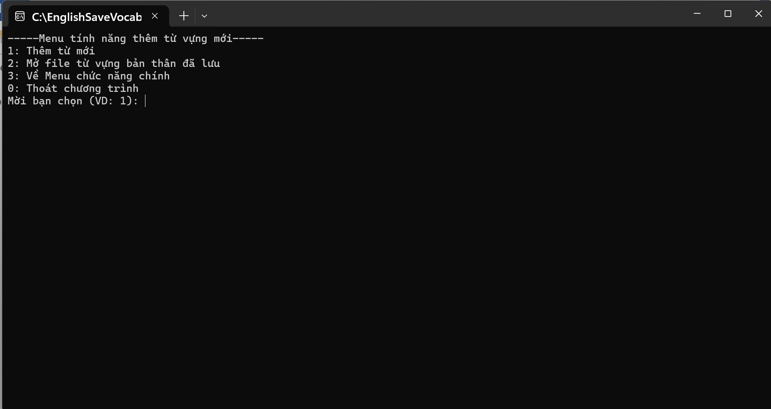

**Tính năng ôn từ vựng**

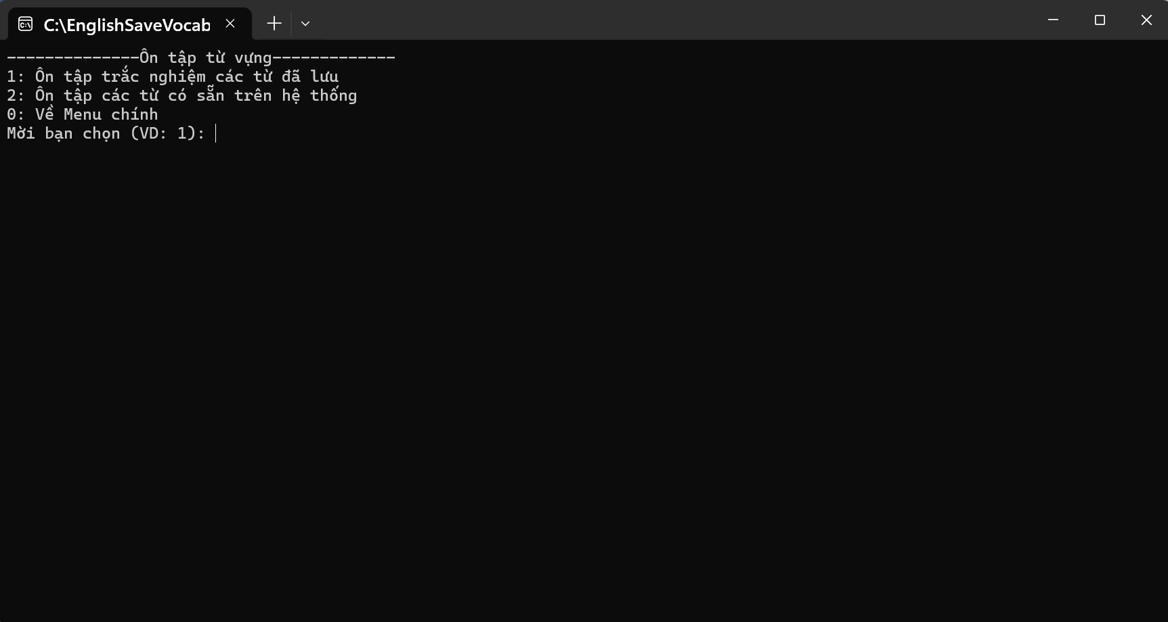

+ Ôn tập các từ mà bản thân đã lưu: Ôn lại các từ đã lưu thông qua phần mềm hoặc có thể thêm trực tiếp thông qua cách truy cập vào file tuvung.txt và thêm từ mong muốn vào với định dạng đúng với định dạng đã có sẳn.

+ Ôn tập các từ có sẳn: Các từ mà admin (Tử Khiêm) đã thêm vào lúc mới tải về hoặc bản thân cũng có thể thêm vào bằng cách truy cập vào file data.txt, thêm các từ vựng mong muốn với định dạng đúng với định dạng đã có sẳn

**Danh sách các lỗi và cách khắc phục**

**Lỗi 1: Lỗi lựa chọn không hợp lệ**

Tình huống xảy ra: Người dùng nhập kí tự ngoài, không đúng các kí tự Menu hệ thống đưa ra VD: 1 2 3 4 nhưng nhập 5 hoặc y n nhưng nhập 1 => báo lỗi và nhập lại.

Cách khắc phục: Hệ thống sẽ cho phép người dùng nhập lại, tuy nhiên nếu không thể nhập lại có thể thoát phần mềm và vào lại.

**Lỗi 2: Không thể mở file**

Tình huống xảy ra: 2 file data.txt và tuvung.txt và các file khác không cùng nằm trong thư mục cùng với với file EnglishSaveVocab.exe.

Cách khắc phục: Đảm bảo rằng folder chứa chương trình được lưu ở ổ C và 2 file trên được lưu trong cùng thư mục với file chương trình (EnglishSaveVocab_Software), nếu mất hãy tạo lại với đúng tên data.txt và tuvung.txt.

**Lỗi 3: Không đủ từ vựng**

Tình huống xảy ra: trong 2 file data.txt và tuvung.txt không đủ file để tạo một câu hỏi (ít nhất 4 từ tiếng Anh để tạo một câu hỏi.)

Cách khắc phục: Thêm nhiều từ vựng (ít nhất 4 từ) cho file tuvung.txt hoặc file data.txt bằng chương trình hoặc thao tác trực tiếp trên file trong folder.

**Lỗi 4: Không chạy được như ý muốn**

Tình huống xảy ra: Trong tính năng 4 ở menu chính “Mở file hệ thống”, tính năng này chỉ được thực hiện ở lần đầu lúc vừa vào phần mềm nghĩa là nếu bạn đã thao tác như thêm, ôn tập thì khi quay về menu chính không thể mở được file hệ thống.

Cách khắc phục: Nếu muốn mở file hệ thống (data.txt) có thể mở trong File Explorer trong thư mục EnglishSaveVocab_Software hoặc thoát ra vào lại chương trình để mở.

**Lỗi: Không đúng logic chương trình (important)**

Tình huống xảy ra: Chương trình không thể chạy được nữa hoặc chạy không đúng như ý muốn, lưu sai văn bản,.... lỗi đặc biệt nghiêm trọng không nằm trong 4 lỗi trên và không thể tự sửa được.

Cách khắc phục: Liên hệ tác giả Huỳnh Tử Khiêm hoặc giữ lại file (copy nội dung) data.txt và tuvung.txt sau đó tải lại như đã hướng dẫn ở đầu.